التشكيلة الحكومية المقترحة التي قدمها الرئيس سعد الحريري الى رئيس الجمهورية ميشال عون قي 09/12/2020.
عبدو رومانوس جرجس – وزارة التربية (ماروني)
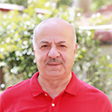
- 1972 بكالوريوس في البيولوجيا من الجامعة الاميركية, بيروت
- 1974ماجستير في مورفولوجيا الإنسان والمناعة من الجامعة الاميركية في بيروت
- دكتوراه في مورفولوجيا الإنسان من الجامعة الاميركية في بيروت عام1976
- باحث في بيولوجيا الخلايا السرطانبة في مركز السرطان الوطني في الولايات المتحدة 1978-1980
- 1976-1978 الجامعة الأمريكية في بيروت - قسم علم التشكل البشري - مدرس
- 1978-1980 المعاهد الوطنية لمعهد الصحة - فوغارتي إنتر. زميل المعهد الوطني للسرطان بالولايات المتحدة الأمريكية - عالم زائر
- 1980-1985 الجامعة الأمريكية في بيروت - قسم علم التشكل البشري - أستاذ مساعد
- 1985-2001 الجامعة الأمريكية في بيروت - قسم علم التشكل البشري - أستاذ مشارك
- 2001 - حتى الآن الجامعة الأمريكية في بيروت - قسم التشكل البشري - أستاذ
- 1985-1991 الجامعة اللبنانية - كلية العلوم الطبية - كلية الطب - أكاديمي
- منسق وأستاذ ورئيس قسم العلوم الأساسية بدوام جزئي
- 1986-1987 جامعة القديس يوسف - كليات العلوم الطبية - كلية الطب وكلية طب الأسنان - أستاذ التشريح الزائ
- 1996-1997 جامعة جورج واشنطن - كلية الطب والعلوم الصحية - قسم
- علم التشريح وبيولوجيا الخلية - تفرغ
- 1997 حتى الآن جامعة جورج واشنطن - كلية الطب والعلوم الصحية - قسم علم التشريح والبيولوجيا التجديدية - أستاذ مساعد
- 2010 - حتى الآن جامعة باليرمو ، صقلية ، إيطاليا - كلية الطب والجراحة - قسم العلوم الطبية الحيوية وطب الأعصاب السريري - أستاذ مساعد

أنطوان عيد قليموس – وزارة الدفاع (ماروني)
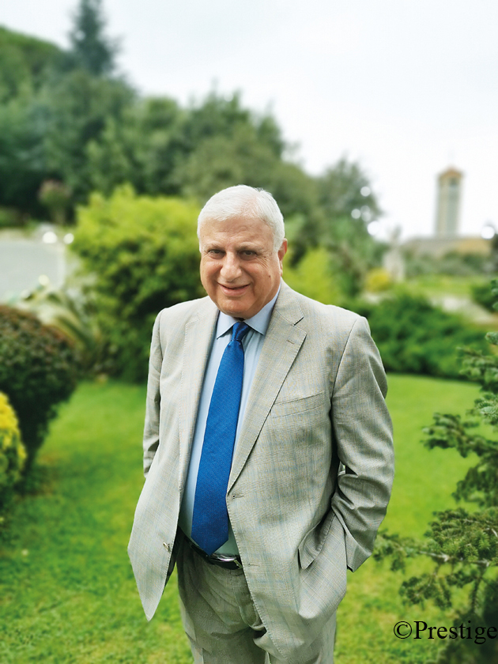

- تلقّى علومه الإبتدائية والتكميلية والثانوية في مدرسة الحكمة في بيروت حيث نال شهادة البكالوريا القسم الثاني – فرع الفلسفة سنة 1965.
- نال إجازتين في القانون الفرنسي والقانون اللبناني من جامعة القديس يوسف في بيروت حيث إنتخب سنة 1968 أميناً عاماً لرابطة طلاب الحقوق فيها.
- انتسب إلى نقابة المحامين في بيروت عام 1969 حيث تدرّج في مكتب العميد ريمون ادّه للمحاماة.
- سنة 1973 إفتتح مكتباً خاصاً له للمحاماة والإستشارات القانونية حيث تدرّج عدد كبير من المحامين.
- إنتخب سنة 1987 عضواً في مجلس نقابة المحامين في بيروت وأعيد إنتخابه لولايتين أخريين سنة 1989 وسنة 1992، حيث كان أميناً للصندوق ومفوّضاً لقصر العدل.
- إنتخب سنة 1997 نقيباً للمحامين في بيروت وتميّزت ولايته بالدفاع عن الحرّيات العامة وحقوق الإنسان كما والعلاقة المتينة والشفافة بين جسمي القضاء والمحاماة.
- إنتخب سنة 2010 عضواً في المجلس التنفيذي للرابطة المارونية.
- انتخب في أذار 2016 رئيساً للرابطة المارونيّة.
- عضو في جامعة قدامى الحكمة وقدامى الكشافة فيها بالإضافة لعضويته السابقة في اللجنة الإدارية لنادي الحكمة الرياضي سنة 1972 .

فادي البير سماحة – وزارة الاتصالات (كاثوليك)
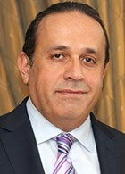

- بكالوريوس في الهندسة الكهربائية من جامعة تكساس في الولايات المتحدة
- رئيس مجلس ادارة و مدير تنفيذي في مجموعة Site Technology
- مدير عام للصناعة في وزارة الصناعة 2002-2005
- نائب رئيس مجلس ادارة في مصانع حشيمه في لبنان 1997-2002
- رئيس مجلس ادارة سيتنفست هولدينغ في لبنان 1997-2002
- مدير قسم في شركة ميديست داتا سيستمز في الامارات و قطر 1987-1989
- أمين صندوق المجلس الاعلى للروم الكاثوليك
- عضو اللجنة الاقتصادية البطريركية للروم الكاثوليك
- عضو مجلس ادارة الجمعية الخيرية للروم الكاثوليك في بيروت

فاديا كيوان – وزالرة الثقافة (ماروني)
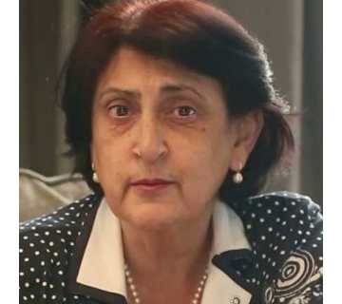

- مديرة عامة لمنظمة المرأة العربية لفترة 2018-2022
- أستاذة علوم سياسية سابقة في الجامعة اليسوعية, بيروت
- مديرة الدراسات العليا في الجامعة اليسوعية, بيروت 2000-2015
- مديرة و مؤسسة مؤسسة العلوم السياسية في الجامعة اليسوعية, بيروت 2002-2014
- مستشارة لوزير التربية 1990-1992
- مستشارة لوزير الثقافة 1992-1996
- عينت كمستشارة لدى البنك الدولي, UNESCO, مشروع الانماء لدى الامم المتحدة (UNDP), صندوق الامم المتحدة للسكان, منظمة المرأة العربية, و الESCWA
- عينت عضو في لجنة جامعة الأمم المتحدة من قبل مدير عام الUNESCO و الأمين العام للأمم المتحدة 2007-2013
- رئيسة اللجنة الوطنية للUNESCO 2002-2004

فراس الابيض – وزارة الصحة (سنة)

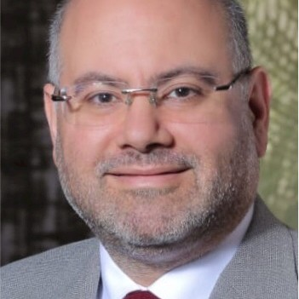

- رئيس مجلس ادارة مستشفى رفيق الحريري منذ عام 2015
- جراح جهاز هضمي في المركز الطبي للجامعة الاميركية في بيروت منذ عام 2010
- مستشار الجراحة العامة في مستشفى المركز الطبي المتخصص Specialized Medical Center Hospital بين 2001 و 2011
- خريج كلية الطب في الجامعة الاميركية في بيروت عام 1993
- ماجستير في ادارة الاعمال (MBA من الجامعة الاميركية في بيروت عام 2013
https://www.linkedin.com/in/firass-abiad-80242a3b?jobid=1234&lipi=urn%3Ali%3Apage%3Ad_jobs_easyapply_pdfgenresume%3Bg0bT8AW1RFKCPC7nm4v8GQ%3D%3D&licu=urn%3Ali%3Acontrol%3Ad_jobs_easyapply_pdfgenresume-v02_profile

ابراهيم شحرور – وزارة الاشغال العامة و النقل (شيعة)
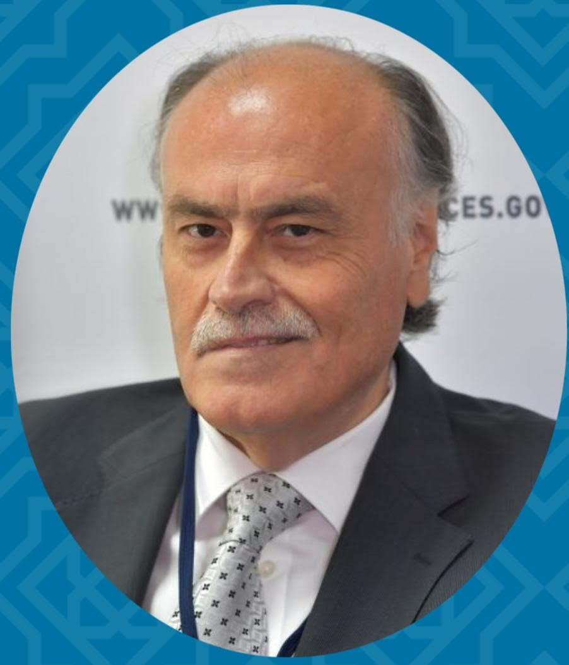
- مواليد بيروت ١٩٦٤
- دكتور في الهندسة المدنية من جامعة INSA في ليون فرنسا
- حصل على جائزة البحث العلمي في فرنسا عام ١٩٩١ عن اطروحة الدكتوراه
- مدير البرامج في مجلس الانماء والإعمار
- ساهم في وضع الخطةالشاملة لترتيب استعمالات الأراضي
- في لبنان ، وفي وضع برامج الاستثمارات العامة .
- عضو المجلس الاعلى للتنظيم المدني .

جهاد مرتضى – وزارة التنمية الادارية + السياحة (شيعة)
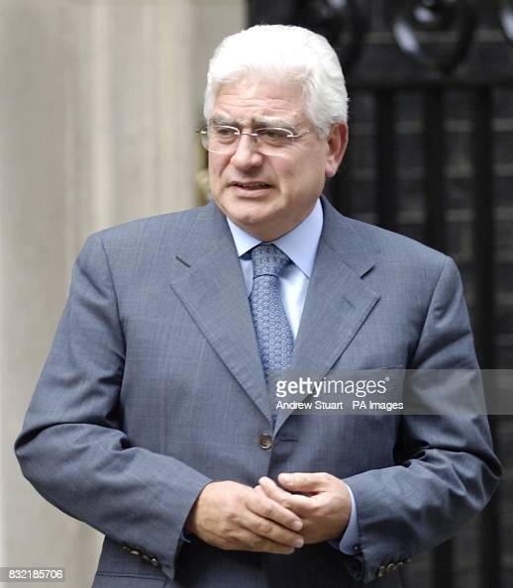

- سفيرا للبنان لدى المملكة المتحدة و ايرلندا
- سفيرا للبنان لدى مملكة بلجيكا و دوقية اللاكسمبورغ
- سفيرا للبنان لدى الاتحاد الاوروبي
- سقيرا للبنان لدى مملكة هولندا
- سقيرا للبنان لدى الارجنتين
- شغل مناصب دبلوماسية في:
- واشنطن
- النمسا – و لدى المنظمات الدولية في فيينا
- القاهرة – و مندوبية لبنان الدائمة لدى جامعة الدول العربية
- دولة قطر

جو صدي – وزارة الطاقة و المياه (روم أرثودوكس)
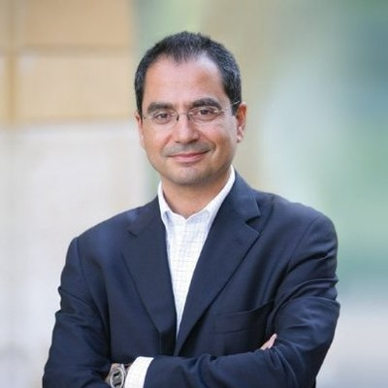

- رجل اعمال لبناني
- اكثر من 25 سنة خبرة في الاستشارات
- رئيس شركة Strategy&'s منذ عام 2014
- رئيس مجلس ادارة Booz & Company بين 2008 و 2014
- نائب الرئيس الاول لشركة Booz Allen Hamilton بين 1993 و 2008
- بكالوريوس من جامعة ESSEC في فرنسا
- ماجستير في ادارة الاعمال MBA من جامعة كورنيل Cornell عام 1983

https://ae.linkedin.com/in/joe-saddi-18019231?challengeId=AQH0fgQSyK8FFgAAAXX6df4hX3XpK8IGS42RxOKHS6AH38cUYlh3Z5Drea-UeG_Brly37laEdxpcrO5Y1fVKajPcWPQWSfmjGA&submissionId=59eabadd-fa74-4a16-69a9-2d0a825fb124

كاربيت سليخانيان – وزارة الصناعة + المهجرين (أرمن)

- مدير عام شركة Saltek منذ عام 1977
- خبير في التجارة الدولية
- خبير في الصناعة
- شهادة بكالوريوس في الرياضيات و علم الفيزياء

لبنى مسقاوي – وزارة العدل (سنة)
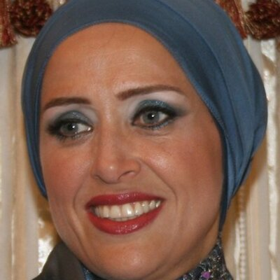
- بكالوريوس في ادارة الاعمال من جامعة القديس يوسف في بيروت عام 1990
- بكالوريوس بالحقوق من الجامعة اللبنانية عام 1993
- ماجستير في القانون الخاص من جامعة بيروت العربية عام 2000
- دكتوراه في القانون الخاص من جامعة بيروت العربية عام 2005
- تمارس المحاماة منذ عام 1993
- محاضرة أولى في قانون البنوك وقانون التأمين في الجامعة اللبنانية الفرنسية في طرابلس 2005-2009
- أستاذة في قانون البنوك و الشؤون و الشؤون الدولية في الجامعة اللبنانية في طرابلس منذ عام 2006
- محاضرة أولى في قانون الشؤون الدولية في الجامعة العربية في بيروت 2007-2015
- محاضرة أولى في قانون المجتمعات في معهد العلوم التطبيقية والاقتصادية في طرابلس عام 2009

مايا كنعان – وزارة العمل (شيعة)
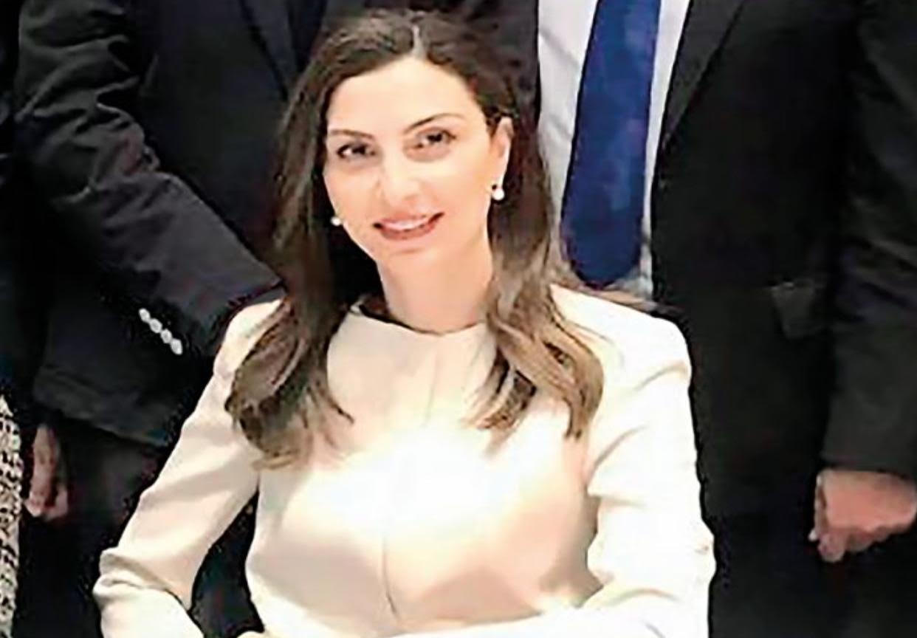
- بكالوريوس في الاقتصاد من الجامعة الاميركية في بيروت عام 1997
- ماجستير في الاقتصاد من الجامعة الاميركية في بيروت عام 1999
- بكالوريوس في الحقوق من الجامعة اللبنانية كلية الحقوق عام 2001
- شهادة من معهد الدروس القضائية في وزارة العدل عام 2005
- أستاذة اقتصاد في الجامعة الاميركية في بيروت منذ العام 1999
- قاضية متمرنة في معهد الدروس القضائية في وزارة العدل 2002-2005
- قاضية في لجنة التشريع و الاستشارات بوزارة العدل 2005-2010
- النائب العام في المحاكم في بيروت 2010-2017
- مفوضة حكومية مشاركة في المحكمة العسكرية منذ عام 2017

ناصر ياسين – وزارة الشؤون الاجتماعية + البيئة (سنة)
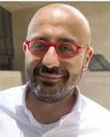

- مدير مؤسسة عصام فارس للساسة العامة و العلاقات الدولية بين 2019 و 2020
- مدير البحوث فس مؤسسة عصام فارس للسياسة العامة و العلاقات الدولية منذ عام 2014
- استاذ في كلية علوم الصحة منذ عام 2019
- مساعد استاذ في كلية علوم الصحة بين 2012 و 2019
- مدير تنفيذي في مركز البحوث عن السكان و الصحة في الجامعة الاميركية في بيروت بين 2008 و 2009
- مؤسس وحدة التدريب في كلية علوم الصحة في الجامعة الاميركية بيروت بين 2009 و 2012
- باحث في Green Alliance think-tank بين 2004 و 2007
- استاذ في الجامعة الاميركية في بيروت عام 2005
- محلل و باحث في التعاون الدولي في فريق عمل رئاسة الحكومة برئاسة رفيق الحرير بين 2001 و 2002
- محلل في برنامج الامم المتحدة للانماء بين 1997 و 2001
- مساعد في المشاريع في اليونيسف بين 1994 و 1997
- بكالوريوس من الجامعة الاميركية في بيروت عام 1993
- ماجستير في علوم السكان من الجامعة اللبنانية الاميركية في بيروت عام 1997
- ماجستير في علوم الانماء من جامعة London School of Economics عام 2003
- دكتوراه في علوم التخطيط من جامعة University College London عام 2008

السفير ربيع نرش – الخارجية + الزراعة (درزي)

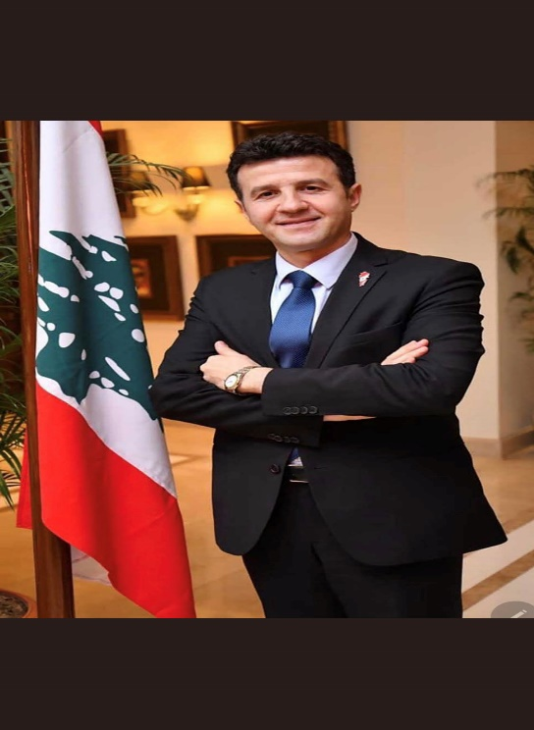

المؤهلات التعليمية:
- ماجستير في مجال الإدارة العامة.
- ديبلوم دراسات عليا في الإصلاح الإداري والتنمية، إجازة في العلوم السياسيّة والإداريّة.
- خلال الفترة بين 2000 و2005 أنهى المقرّرات اللازمة لشهادة الدكتوراه في العلوم السياسيّة - القانون الدستوري والإدارة العامّة، وأنهى كتابة أطروحة الدكتوراه بعنوان "العلاقة بين السلطتَين التشريعيّة والتنفيذيّة في إطار النظام البرلماني" - الجامعة اللبنانيّة.

السجل المهني الديبلوماسي:
- قنصل/ سكرتير في سفارة لبنان في "سيول"- كوريا الجنوبيّة (1999 – 2002)
- قنصل/ سكرتير في سفارة لبنان في "كانبيرا"- أستراليا (2002 – 2005)
- قنصل عام بالتكليف في قنصليّة لبنان العامّة في "سيدني" (كانون الأوّل 2003)
- قنصل عام بالتكليف في قنصليّة لبنان العامّة في "مالبورن" (كانون الأوّل 2004)
- قنصل/ سكرتير في سفارة لبنان في القاهرة (2005 – 2008)
- عضو ممثّل وزارة الخارجيّة والمغتربين في كلّ من: اللجنة الوطنيّة لمكافحة تبييض الأموال، اللجنة الوطنيّة لمكافحة تمويل الإرهاب، لجنة الحوار اللبناني- الفلسطيني ولجنة تشغيل اللاجئين الفلسطينيين في لبنان (2008 - 2012).
- قائم بأعمال سفارة لبنان في "فريتاون"- سيراليون (2009)
- مدير مكتب الأمين العام في وزارة الخارجيّة والمغتربين في بيروت (2008 – 2010)
- رئيس دائرة فلسطين في وزارة الخارجيّة والمغتربين في بيروت (2010 - 2012))
- قائم بأعمال سفارة لبنان في تركيا (حزيران 2012 - آذار 2013)
- مستشار في سفارة لبنان في أنقرة (كانون الثاني 2014)، قائم بأعمال سفارة لبنان في تركيا
- سفير معيّن لدى الهند (2017)، التحق في شباط 2018 بمركز عمله في نيودلهي.
- مثّل لبنان ووزارة الخارجيّة والمغتربين في عدد من المؤتمرات متعدّدة الأطراف وفي ندوات واجتماعات دوليّة، في جامعة الدول العربيّة ودول أخرى.

شامي سعادة – الاقتصاد (روم أرثودوكس)
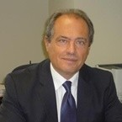

المؤهلات التعليمية:
- جامعة ماكماستر، دكتوراه علوم اقتصادية (1986)
- جامعة أوتاوا. ماجستير علوم اقتصادية (1981)
- جامعة أوتاوا. بكالوريوس علوم اقتصادية (1980)

السجل المهني:
- كبير الاقتصاديين لمجموعة بنك الكويت الوطني (2018 حتى تاريخه)
- الأمين العام لهيئة أسواق المال اللبنانية (2013 حتى تاريخه)
- صندوق النقد الدولي IMF (1993-2013)
مدير مركز IMF - الشرق الأوسط الإقليمي للمساعدة الفنية (METAC)
مدير مساعد في قسم الشرق الأوسط وآسيا الوسطى
- أستاذ ومدير كلية الدراسات العليا للأعمال في الجامعة الأمريكية في بيروت (AUB) (1987 -1993)

وليد روفائيل نصار – الشباب و الرياضة + الاعلام (ماروني)
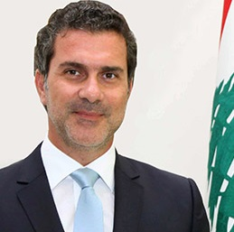

- حائز على شهادة في الدراسات العليا في الهندسة المدنية في جامعة القديس يوسف ESIB عام 1994
- حائز على شهادة في الهندسة المدنية من جامعة القديس يوسف في بيروت عام 1990
- عضو في نقابة المهندسين في بيروت عام 1991
- حائز على شهادة في مراقبة الجودة و تصنيف الشركات ISO 201 من شركة Veritas
- حائز على شهادة في برمجة التخطيط و ادارة المشاريع من شركة البرمجة العالمية Oracle
- حائز على شهادة في برمجة نظام الادارة و الصيانة للمرافق العامة
- حائز على شهادة تطبيق نظم المعلومات الجغرافية (GIS) للمدن و البلديات
- مؤسس و مدير تنفيذي لعدة شركات في لبنان و في المملكة العربية السعودية في مجال الهندسة و المقاولات و ادارة المشاريع عام 2001
- استشارات و اعداد دراسات فنية و تقنية خاصة لقمة G20 في تشرين الثاني 2020
- اعداد التصاميم و الدراسة الخاصة لمشاركة لبنان في Expo-2020 Dubai مع كافة الخطط و الاقتراحات للقطاعات الانتاجية في لبنان
- تنفيذ مشاريع لشركة أرامكو السعودية 2008-2015
- ادارة و تنفيذ مشاريع لشركات الاتصال السعودية عام 2005-2010
- مستشار في دائرة التخطيط و التطوير لمجموعة من الشركات القابضة في المملكة العربية السعودية 2010-2019
- عضو في لجنة المسابقات في الاتحاد الدولي لكرة السلة (FIBA) 2014-2019
- رئيس الاتحاد اللبناني لكرة السلة 2013-2016
- رئيس فخري لنادي بيبلوس الرياضي جبيل عام 2012
- رئيس و مؤسس لنادي ليو فينيكس جبيل عام 1992

يوسف الخليل – المال (شيعة)

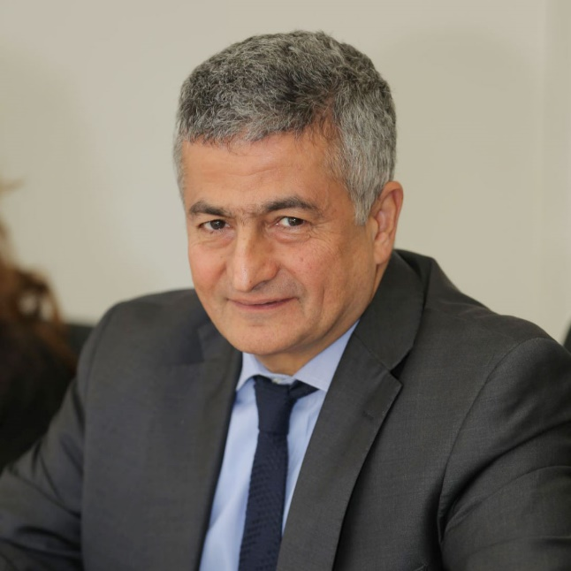

- رئيس جمعية مؤسسات التمويل الاصغر في لبنان
- رئيس جمعية تنمية القدرات الريفية
- خبير اقتصادي
- مدير قسم العمليات المالية في البنك المركزي في لبنان
- يحمل دكتوراه في الاقتصاد من مركز الدراسات والأبحاث حول التنمية الدولية (CERDI) في جامعة Clermont Ferrand في فرنسا،
- ماجيستر في التنمية الاقتصادية من جامعة Sussex في بريطانيا
- بكالوريوس في الاقتصاد من الجامعة الأميركية في بيروت. وبدأت مسيرته الأكاديمية في عام 1989
- عضو فاعل في عدد في من المنظمات غير الحكومية العاملة في لبنان والخارج مثل الحركة الاجتماعية والشبكة الأوروبية العربية للتنمية والتكامل (READI)، كما يترأس جمعية التعليم من أجل لبنان (TFL), وجمعية مؤسسات التمويل الأصغر (LMFA) والاتحاد اللبناني للعبة الجوجيتسو Jiujitsu .

القاضي زياد أبو حيدر – الداخلية و البلديات (روم أرثودوكس)
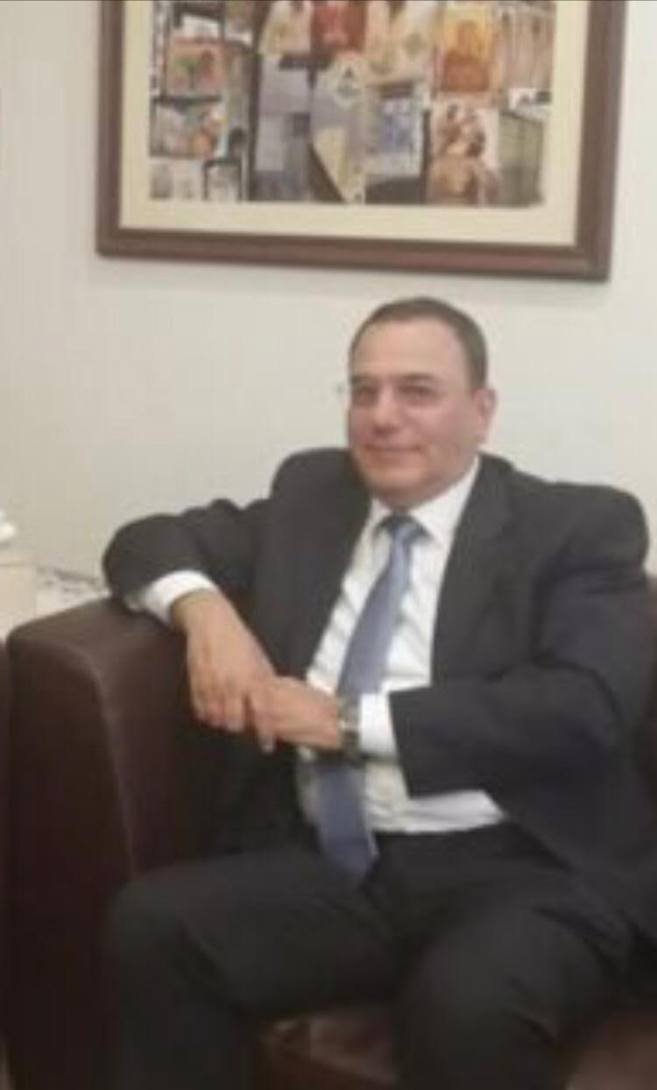
- زياد أبو حيدر مواليد ٢٨ شباط ١٩٦٢، من مدينة بعلبك.
- حائز على إجازة في الحقوق من جامعة القديس يوسف في بيروت سنة ١٩٨٣.
- يشغل منصب نائب عام استئنافي في بيروت منذ الـ٢٠١٤ حتى تاريخه.
مهامه السابقة:
- محامي استئناف في البقاع منذ الـ٢٠٠٩ حتى ٢٠١٤.
- قاضي منفرد مدني في بعلبك من ١٩٩٦ حتى عام ٢٠٠٩.
- قاضي أصيل بموجب المرسوم رقم ٩٥٧٣\١٩٩٦ من ١٢ كانون الأول ١٩٩٦.
- محامي بالاستئناف منذ عام ١٩٨٥ حتى ١٩٩٦.
مهام أخرى:
- رئيس لجنة معالجة قضية اللبنانيين المعتقلين في سوريا بموجب المرسوم الصادر عن رئاسة مجلس الوزراء برقم ٤٢\٢٠١٨ تاريخ ٢٤ نيسان ٢٠١٨.
- مشاركة في مؤتمرات :
- شارك في بعثة قضائية تدريبية الى الولايات المتحدة الأميركية بموضوع تنظيم السجون وإعادة تأهيل المحكومين عام ٢٠١٢.

